平成24年度 第１学年3学期数学 学年末テスト 解答用紙
（ ）番 氏名（ ）
知識・理解 | 技 能 | 数学的な考え方 | 合 計
 |  |  | ／１００

１ | －3.5 |  | ８ |  |  |  | - －0.7 |  |  |  | - $\frac{１}{６}$ |  |  |  |  | - xy=a |  |  |  | - 反比例 |  |  | - 比例定数
 | - ねじれの位置 |  | - 四角錐 |  |  |  | - ２ |  |  |  | - ４ |  |  |  |  | - 三角錐 |  |  |  | - 6.5×10⁵ ㎏
２ | (1) １１ |  |  | (2) ７ |  |  |  |  | (3) ６１ |  |  |  |  | (4) －３ |  |  |  | (5) 18x－9 |  |  | (6) －2x＋14
３ | (1) ｘ＝－３ |  |  | (2) ｘ＝６ |  |  |  |  | (3) ｘ＝４ |  |  |  |  | (4) ｘ＝－６
４  生徒数をx人とすると  ３ｘ＋２５＝４ｘ－６  ｘ＝３１  これは問題にあっている  生徒数31人 |  |  |  |  |  |  |  | 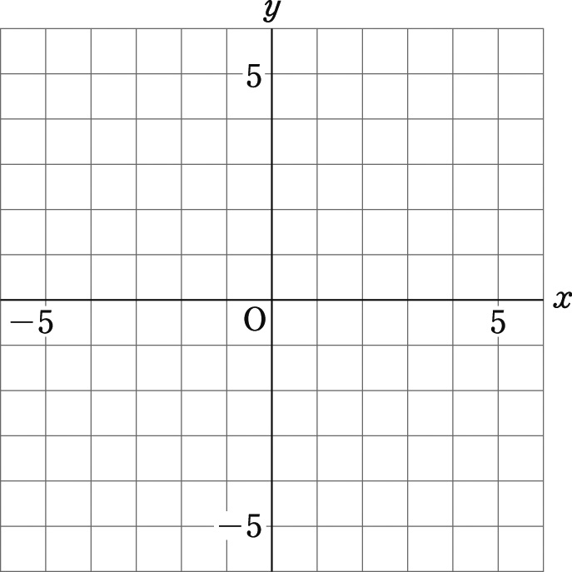  ５ |  |  |  |  |  |  |  |  | ６
７ | (1)  ９０π cm² |  |  |  | (2)  １００π cm³ |  |  |  |  | ８ |  | イ | ９ |  | (1)  0以上50未満 |  |  |  | (2)  千葉県 |  |  | (3)  ８
９  (4) | 47の中央は24、24番目はヒストグラムの50以上100未満の階級の度数の最も大きい度数にあたる。したがって表で球場数が100未満で100に最も近い県を探せばよい。中央値は97 岡山県
10 | (1) | ①  階級値 |  |  |  | ②  度数
(2)
(例)
代表値は、平均値13分、最頻値9分、中央値15分

・ 最頻値が9分なので、平均値の13分で判断するのは適切ではない。
・ 最頻値が9分なので、通学時間は長い。
・ 中央値が15分なので通学時間は短い方だ。
・ ヒストグラムの山の頂上が2つあるので、平均値だけで判断するのは適切ではない。

